actionHandler选择界面
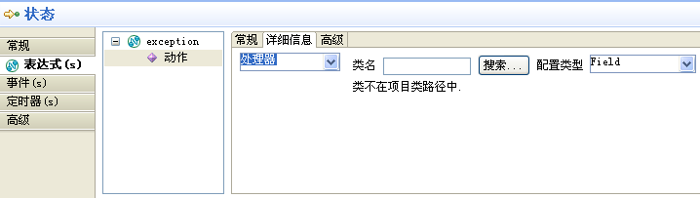

这个界面如何产生：
ActionDetailsConfigurationComposite.java
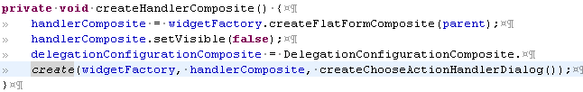
DelegationConfigurationComposite.java

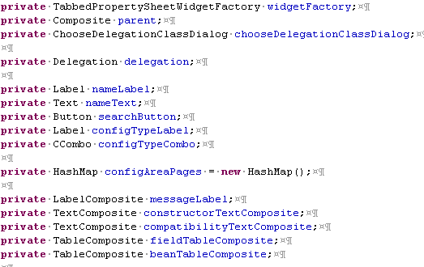
点击serachbutton时的事件
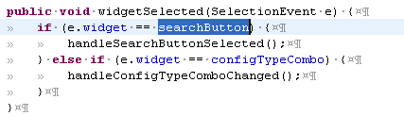

修改text值为选中的类名
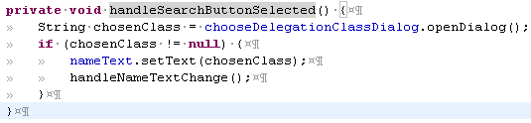

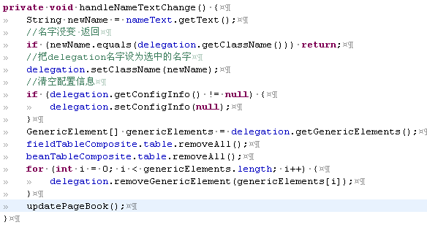

下面这个方法会在当前项目中寻找选择的类，然后运用反射分析他的属性 方法，列表出来
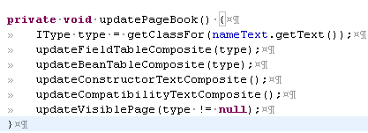

因为我们修改掉了项目的java依赖的运行时环境，只留下流程文件，所以以上的方法不在可行，因为没有jvm环境 无法反射，通过filedialog选择一个文件系统的java文件，也无法反射出field ，bean， 只能手动填写

现在要改的目标是改成 类名手动填写 field bean属性也手动填写
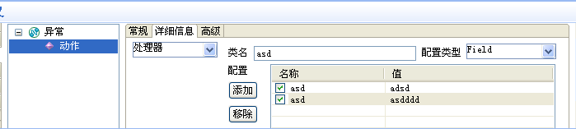

主要是修改DelegationConfigurationComposite.java 这个类是负责展示和控制如下部分的
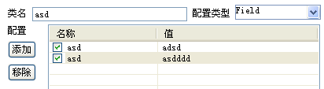

首先是原来的searchButton不在需要
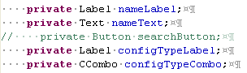
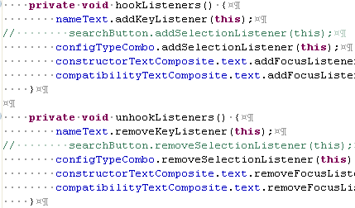
还有其他searchButton相关的地方都注释掉

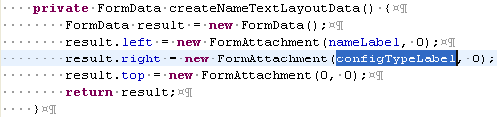

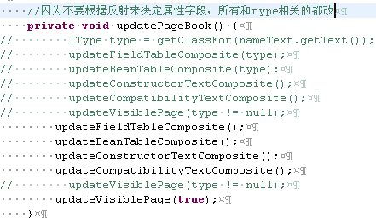

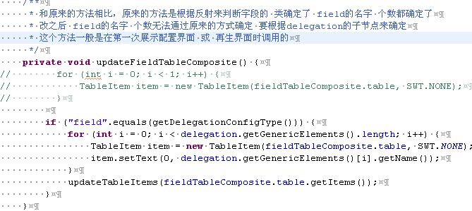

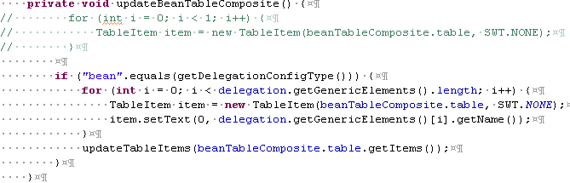

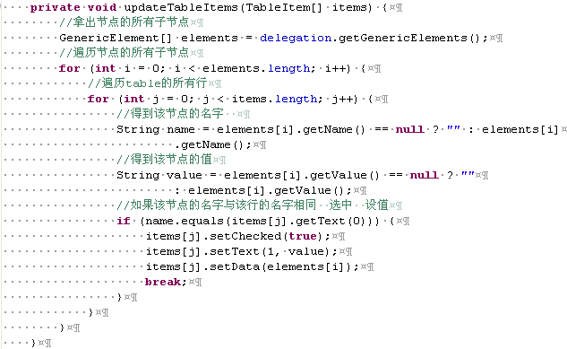

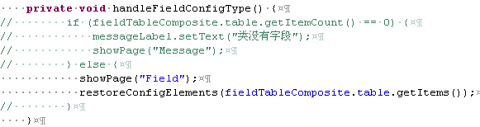

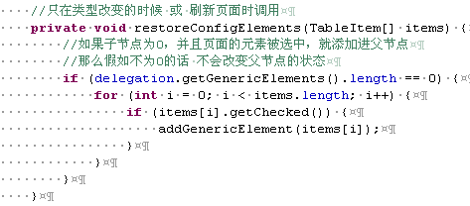

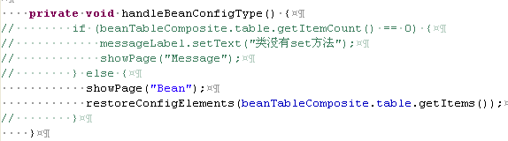

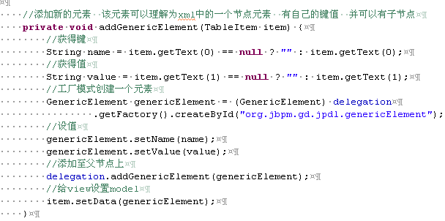

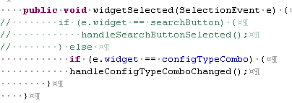

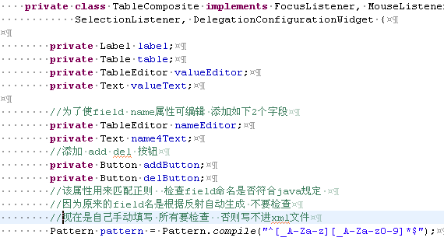

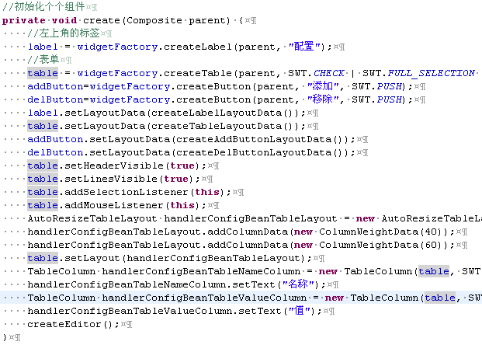

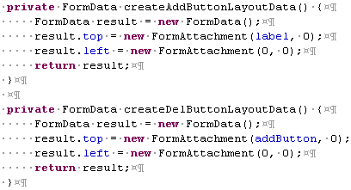

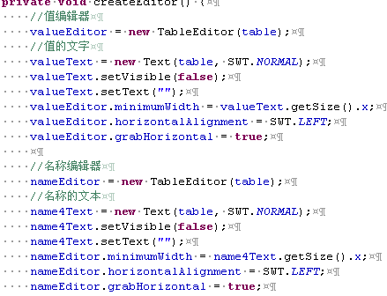
接着上面的
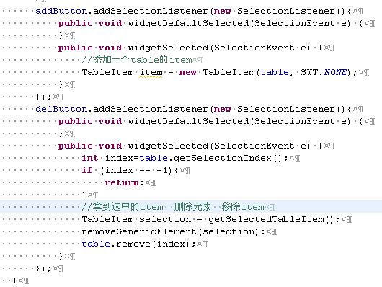

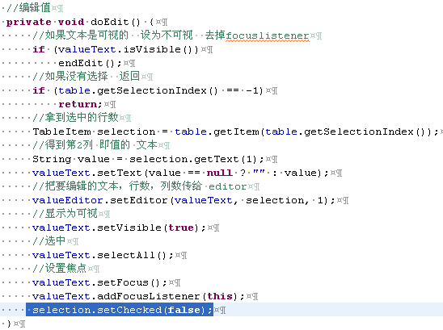

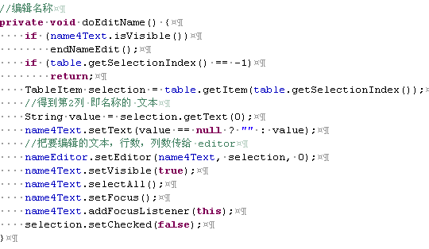

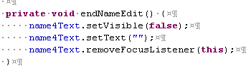

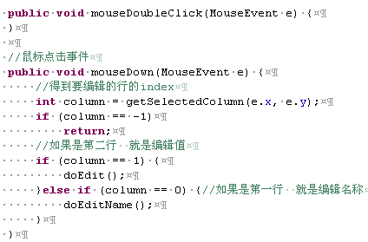

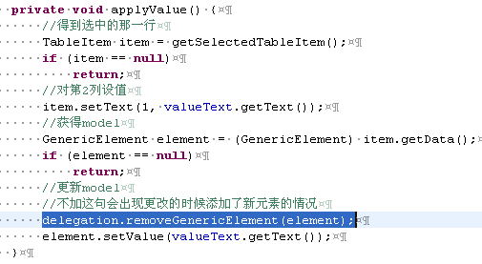

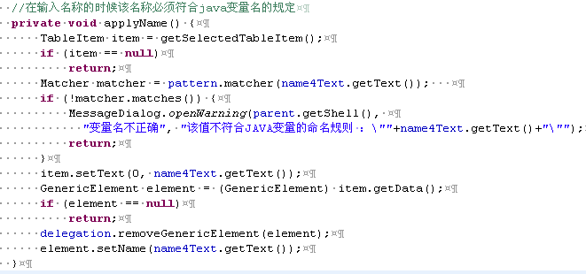

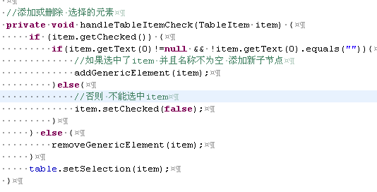

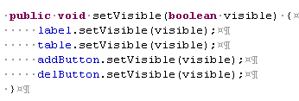

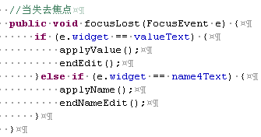

NOTES
属性名不能为数字

编程式的 item.check 不会触发check事件

原jbpm设计器的一个疑似bug
复现方法
首先建立一个actionhandler
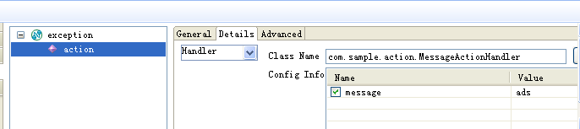
然后在另一节点建立一个新的actionhandler
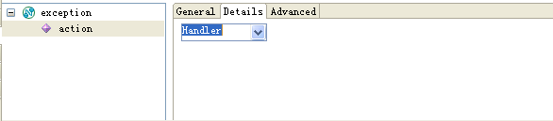
必修先选择其他的类型 如 expression 在选择actionhandler才可以复原
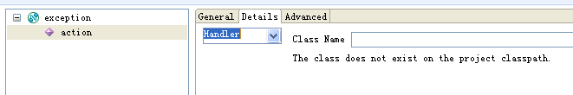

问题来自这里
ActionDetailsConfigurationComposite.java
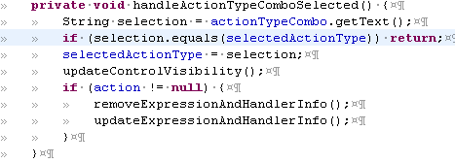
注释掉该行可以解决问题 但不知会否出现新问题，所以暂不改动

